Экскурсия в музей "Русская изба"

В конце ноября мы с ребятами подготовительной группы «Гномики» совершили экскурсию в музей "Русская изба» с целью ознакомления детей с историей русского народа: бытом, обычаями, с избой - жилищем крестьянской семьи .

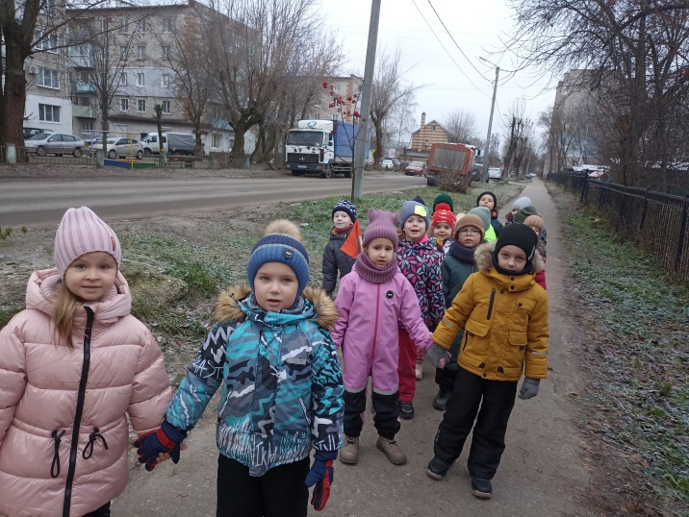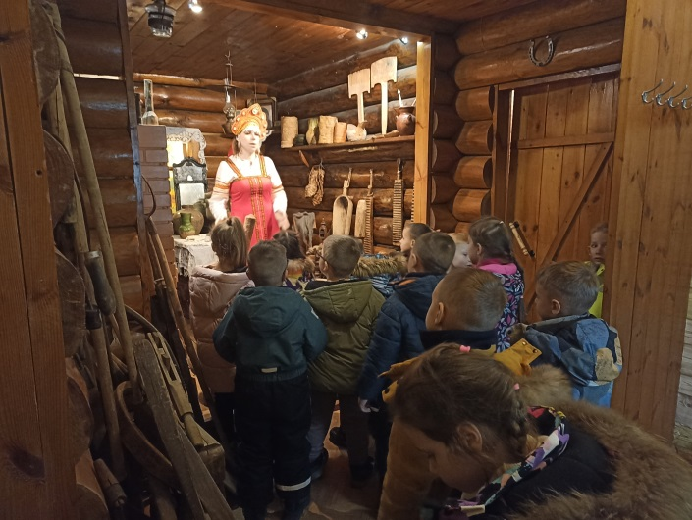

В музее сразу с порога нас встретила добрая приветливая хозяюшка избы. Она рассказала о том, как жили люди в прошлом веке в деревнях, какое у них было жилье, какими предметами быта пользовались люди в то время.

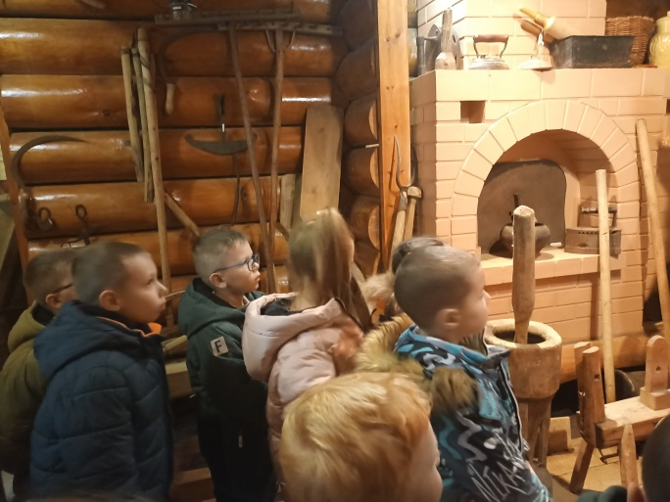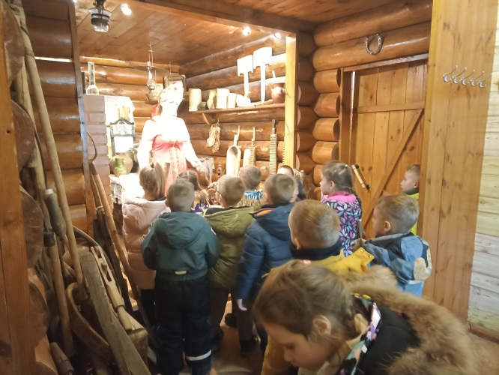

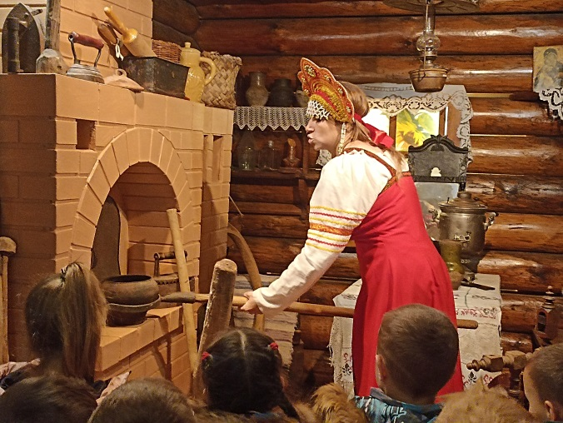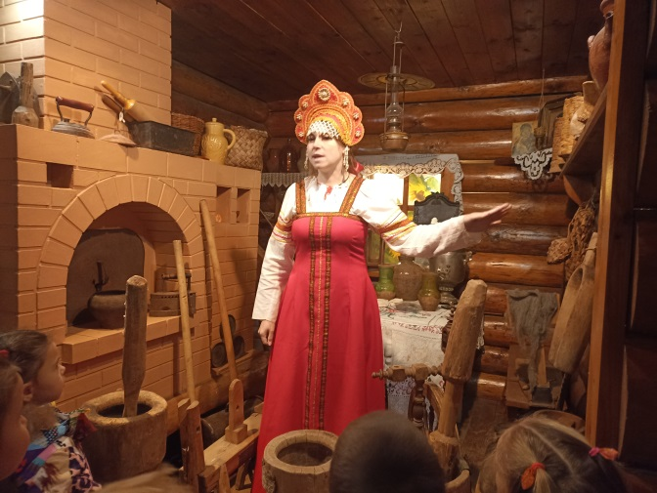

Отметила и то, какими мастеровыми были наши предки, какие приборы будущего они могли мастерить из дерева. Глядя на предметы быта людей , дети узнавали в них будущую стиральную машинку, духовку, газовую плиту, соковыжималку, газонокосилку и многое другое.

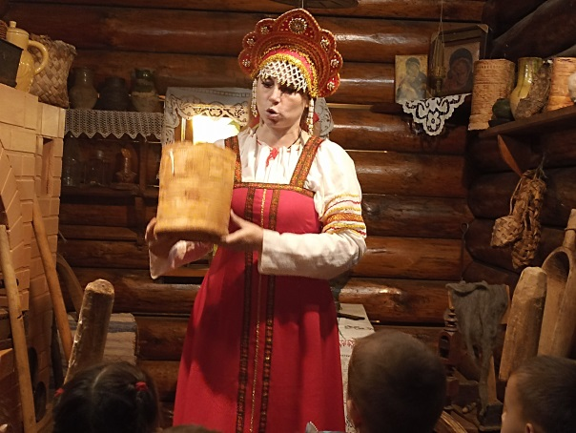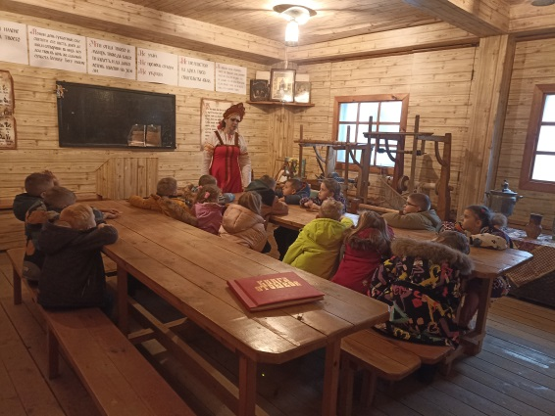

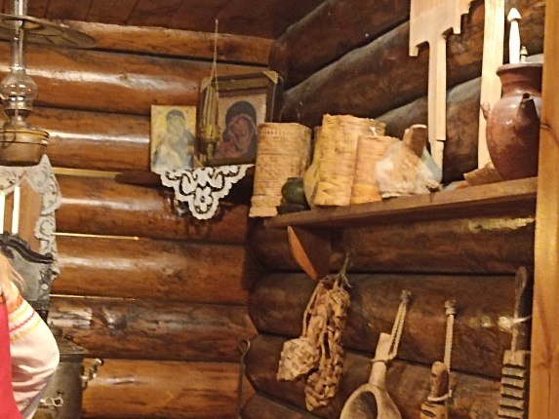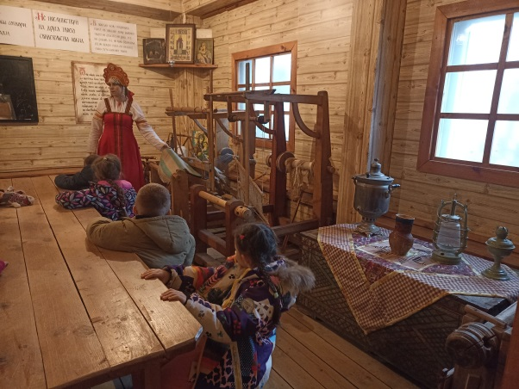
Еще хозяюшка пригласила ребят в избу, где дети учились грамоте.
Ребята посидели за такими же партами- столами и на таких же лавках, на которых учились дети в старину. Сидя за одним столом, дети прошлого столетия не только учились здесь, но и кушали тоже за этими же столами, « Ели одну кашу», поэтому и называли их однокашками. Хотя в наше время остались отзвуки старины, и детей одного класса называют теперь одноклассниками.

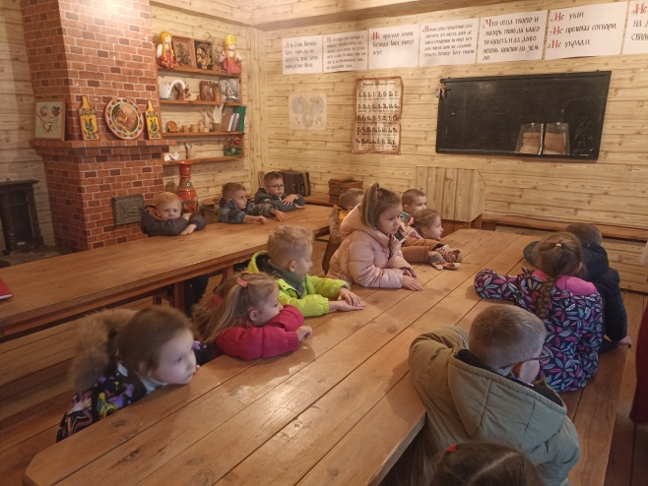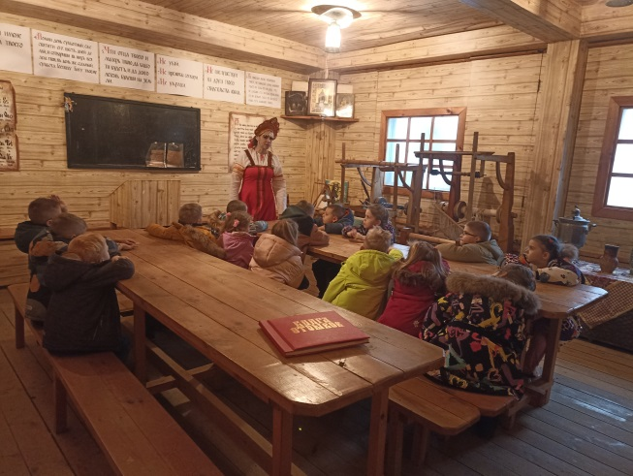

Вот такими интересными историями из жизни русского народа поделилась с нами хозяйка русской избы!
Дети были в восторге от увиденного и услышанного!
И просили хозяйку пригласить их в музей еще раз!
Так не заметно для ребят, мы воспитываем интерес и уважение к народным традициям, истокам русской культуры, бережное отношение к предметам старины, обогащаем словарь названиями предмета быта (печь, кочерга, ухват, чугунок, сундук, самовар, колыбель).
Приобщать детей к истокам русской народной культуры необходимо с детства, чтобы не забывать о своих корнях, истории родной страны.
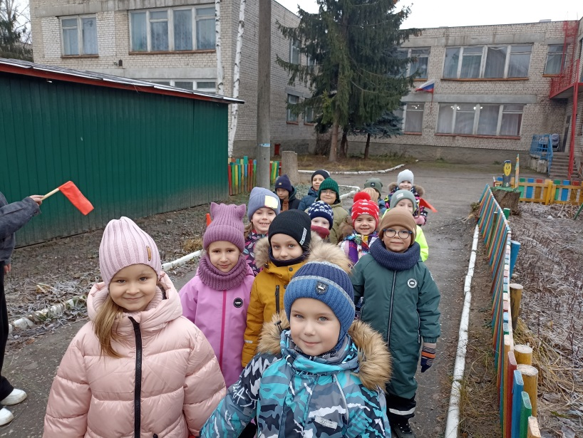
Уставшие, но довольные мы возвращались в детский сад.

